คู่มือโปรแกรมเมอร์

การพัฒนาระบบขึ้นมานั้น สมควรจะมีการออกแบบเป็นอย่างดีก่อน แล้วจึงทำการเขียนโปรแกรม ซึ่งขั้นตอนทั้งหมดมีดังนี้

- Requirements
แบ่งเป็น 2 ประเภท คือ
  - User Requirement
เป็นการสอบถามจาก user ที่จะใช้ระบบ
  - System Requirement
เป็นการนำ User Requirement มาวิเคราะห์แล้วแยกออกมาเป็นหัวข้อ
- Tools
กำหนดเครื่องมือที่จะใช้ในการพัฒนา
- UML
เป็นขั้นตอนการออกแบบระบบ
แบ่งเป็น 3 Layer คือ
  - Business Layer
- Use case Diagrams
- Sequence Diagrams
- Class Diagrams
  - Access Layer
  - View Layer
- Database Design
ออกแบบฐานข้อมูลที่จะใช้ในระบบ
- User Interface Design
ออกแบบหน้าจอการใช้งาน โดยยึดหลักของ User Friendly

1. Requirements

1.1 User Requirement

มีการเตือนเมื่อสินค้าใกล้หมด
- สามารถตรวจสอบได้ว่ามีสินค้าอยู่ในร้านเท่าใด
- ลูกค้าต้องรอไม่นาน
- หาได้ว่ามีสินค้าอยู่ในร้านหรือไม่ ถ้ามี อยู่ตรงไหน
- เปลี่ยนราคาขายสินค้าได้
- บอกรายรับ – รายจ่าย ได้ทุกวัน (ออกทาง Monitor หรือ Printer)
- ใช้งานได้ง่าย
- ไม่ต้องการความเปลี่ยนแปลงจากระบบเดิมมากเกินไป
- สามารถบอกได้ว่า สินค้าชนิดใด ขายดีแค่ไหน
- สามารถลดราคาเมื่อลูกค้าซื้อสินค้าครบตามจำนวนเงินที่กำหนดไว้ได้
- สามารถบอกรายละเอียดของสินค้าแต่ละชนิดได้

1.2 System Requirement
Output
- สามารถจัดพิมพ์ใบเสร็จหรือข้อมูลต่างๆผ่านเครื่องพิมพ์ได้ ถ้าต้องการ
- ส่วน User Interface
- หน้าจอการขายสินค้าหน้าร้าน (POS)
  - หน้าจอการคิดราคาสินค้า
  - ฟังก์ชันการทอนเงิน
- หน้าจอคลังสินค้า
  - หน้าจอการเพิ่มสินค้า
(จะเพิ่มรายการไปยังส่วนรายการสินค้าเข้า – ออก อัตโนมัติ)
  - หน้าจอการแก้ไขรายละเอียดสินค้า และค้นหารายชื่อสินค้าที่ต้องการ
(สามารถค้นหาได้ตามเงื่อนไข และสามรถแก้ไขรายละเอียดสินค้าได้)
- หน้าจอข้อมูลระบบผู้บริหาร (สามารถจัดพิมพ์ได้ ถ้าต้องการ)
  - แสดงรายชื่อและรายละเอียดของสินค้าที่ใกล้หมด
(สามารถเพิ่มรายการไปยังส่วนของการสั่งซื้อสินค้าได้ทันที)
  - แสดงรายการสินค้าที่ขายได้ในแต่ละวัน
  - แสดงรายรับ – รายจ่าย
- หน้าจอเครื่องคิดเลข (กรณีต้องการคิดเลขต่างหากจากการขายสินค้า)
- หน้าจอรายละเอียดลูกค้า
- หน้าจอรายละเอียดผู้จัดจำหน่าย
Input
- มีการป้อนชื่อผู้ใช้และรหัสผ่านก่อนเข้าระบบ
- สามารถป้อนรหัสสินค้าเพื่อขาย หรือเพิ่มสินค้าได้ โดยมี 2 วิธี
  - ทาง เครื่องอ่าน Barcode
  - ทาง Keyboard
- สามารถป้อนรายละเอียดสินค้าได้
Process
- สามารถเพิ่ม ลบ และแก้ไขรายละเอียดของสินค้าได้
- มี function การคำนวณต่างๆดังนี้
  - ยอดรวมสินค้า
  - ส่วนลด
  - รายรับ – รายจ่าย (รายวัน รายสัปดาห์ รายเดือน รายปี)
  - กำไร (ต่อหน่วยสินค้า ต่อชนิดสินค้า รายวัน รายสัปดาห์ รายเดือน รายปี )
  - สถิติการขายสินค้า แต่ละชนิดสินค้า (รายวัน รายสัปดาห์ รายเดือน รายปี)
- มีฐานข้อมูลไว้เก็บข้อมูลต่างๆ ซึ่งภายในฐานข้อมูล ประกอบด้วย
  - รายละเอียดของสินค้า
  - ข้อมูลการขายในแต่ละวัน
  - รายชื่อ และรหัสผ่านของผู้มีสิทธิ์ใช้งานระบบ
  - ข้อมูลลูกค้า
  - ข้อมูลผู้จัดจำหน่าย
  - ข้อมูลการเข้าใช้งานของพนักงาน
Performance
- มีการแจ้งเตือนเมื่อสินค้าอยู่ในระดับที่ตั้งไว้ เพื่อให้ผู้ประกอบการได้ดำเนินการสั่งสินค้าต่อไป เช่น จะเตือนทุกๆเวลา 22:00 น. ของทุกวัน ซึ่งเป็นเวลาที่เจ้าของร้านกำลังตรวจสอบข้อมูลด้าน MIS อยู่ หรือจะให้เตือนทันทีที่สินค้าถึงระดับที่ตั้งไว้ก็ได้
- ในร้าน 1 ร้านนั้น จะมีพนักงานที่สามารถ Login เข้าสู่ระบบได้ไม่เกินหน้าที่ละ 1 คนเท่านั้น
- ระบบมี Response Time ที่เป็น Real Time จึงไม่ทำให้เกิดความสับสนระหว่างการใช้งาน
Input
- Super User (เจ้าของร้าน) หรือผู้ที่ได้รับสิทธิ์การเข้าถึงข้อมูลเท่านั้น ที่สามารถจะ
  - เพิ่ม ลบ รายชื่อ User(ผู้ใช้) รายใดๆและกำหนดสิทธิ์การเข้าถึงข้อมูล
  - เปลี่ยนแปลงรายละเอียดสินค้า
  - เรียกดูข้อมูล MIS (เช่น รายรับ – รายจ่าย)

มีการ Login ทุกครั้ง ที่มีพนักงานต้องการใช้ระบบในการปฏิบัติงานต่างๆ

2. Tools
เครื่องมือที่ใช้มีดังนี้
- Rational Rose (UML)
ไว้ใช้ในการออกแบบและวิเคราะห์ระบบ ซึ่งมี
-Use Case Diagram
-Sequence Diagram
-Class Diagram
- EditPlus (PHP,HTML,JavaScript)
เป็น Text Editor ใช้ในการเขียน code ของ PHP HTML JavaScript
- Apache
สำหรับทำ Server
- phpMyAdmin (MySQL)
สำหรับการทำงานเกี่ยวกับ Database
- IE Browser
เป็น Browser สำหรับเรียกดูผลลัพธ์จากการเขียน PHP

3. UML
3.1 Business Layer
3.1.1 Use Case Diagram
เป็นการมองระบบเป็นภาพรวมของระบบ หรือมองในมุมของ User’s view ซึ่งจะมองผ่าน Actor และ Process ต่างๆ ซึ่งเราจะแบ่ง Actor เป็น 5 Actor ซึ่งแต่ละ Actor นั้น ก็จะมี Process ที่ตัวเองรับผิดชอบ แตกต่างกันไป และจะเป็นอิสระต่อกัน เพื่อที่จะไม่ให้มีการทำงานที่ซ้ำซ้อนกันนั่นเอง อย่างเช่น Actor ผู้จัดการร้าน สามารถทำ Process ระบบรายงายผู้บริหารได้ แต่เมื่อจะไปทำระบบคลังสินค้า ก็ต้องเปลี่ยนสถานะตัวเอง เป็น Actor พนักงานคลังสินค้า เป็นต้น

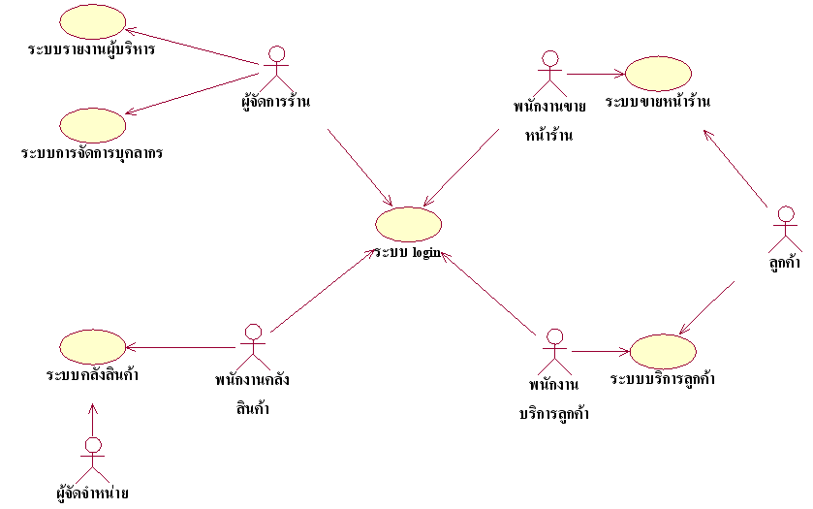

รูปที่ 1 Use Case Diagram

3.1.2 Sequence Diagram
เป็นการอธิบายขั้นตอนการทำงานของ Process ต่างๆ ว่า Object ต่างๆนั้น มีการติดต่อสื่อสารกันอย่างไร ณ เวลาหนึ่ง เพราะใน Use Case Diagram ไม่สามารถอธิบายได้ทั้งหมดนั่นเอง

3.1.2.1 Sequence Diagram ของ Process ระบบรายงานผู้บริหาร

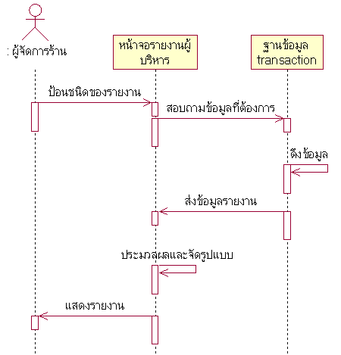

รูปที่ 2 Sequence Diagram ของ Process ระบบรายงานผู้บริหาร

      - Sequence Diagram ของ Process ระบบการจัดการบุคลากร (เพิ่มผู้ใช้)

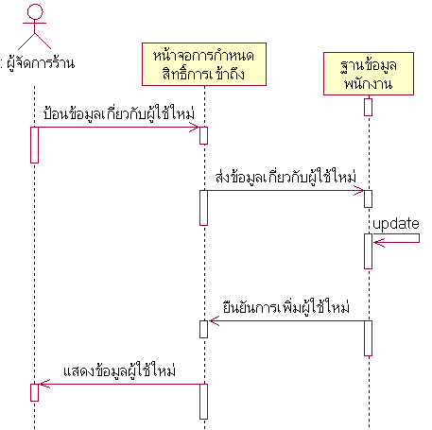

รูปที่ 3 Sequence Diagram ของ Process ระบบการจัดการบุคลากร (เพิ่มผู้ใช้)

      - Sequence Diagram ของ Process ระบบการจัดการบุคลากร (แก้ไขรายละเอียด)

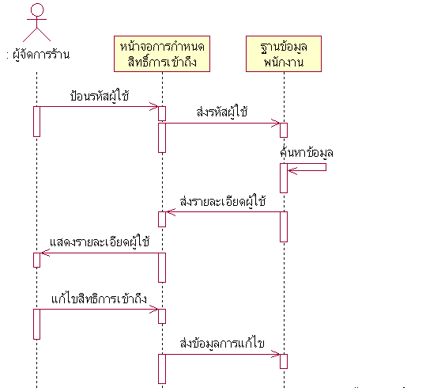
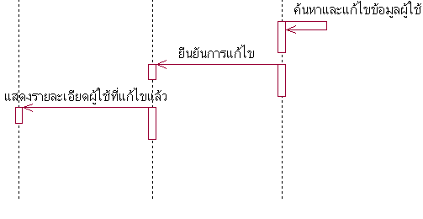
รูปที่ 4 Sequence Diagram ของ Process ระบบการจัดการบุคลากร (แก้ไขรายละเอียด)

      - Sequence Diagram ของ Process ระบบคลังสินค้า (เพิ่มสินค้า)

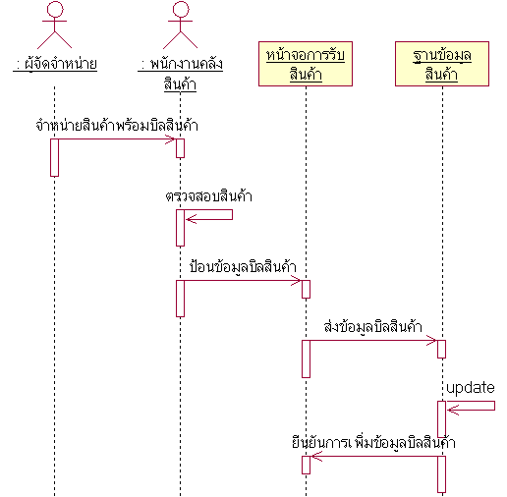
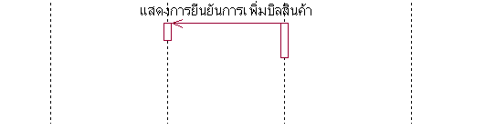

รูปที่ 5 Sequence Diagram ของ Process ระบบการจัดการบุคลากร (เพิ่มสินค้า)

      - Sequence Diagram ของ Process ระบบคลังสินค้า (แก้ไขรายละเอียดสินค้า)

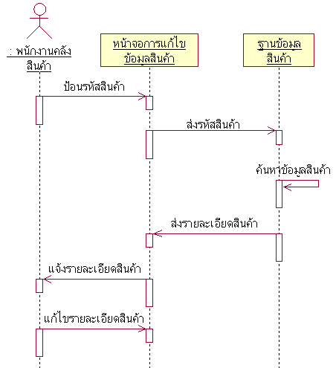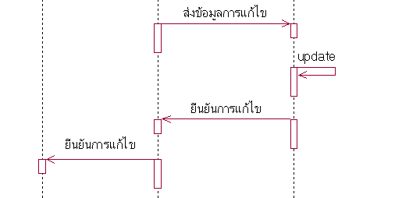
รูปที่ 6 Sequence Diagram ของ Process ระบบคลังสินค้า (แก้ไขรายละเอียดสินค้า)

      - Sequence Diagram ของ Process ระบบขายหน้าร้าน

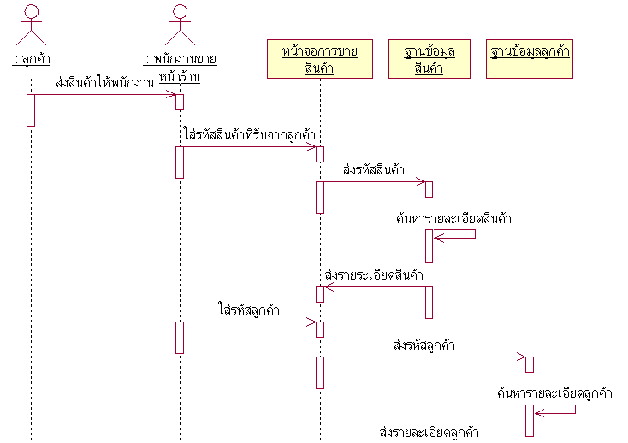
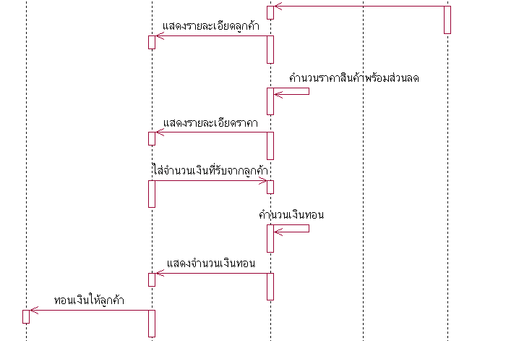

รูปที่ 7 Sequence Diagram ของ Process ระบบขายหน้าร้าน
      - Sequence Diagram ของ Process ระบบบริการลูกค้า(เพิ่มข้อมูลสมาชิก)

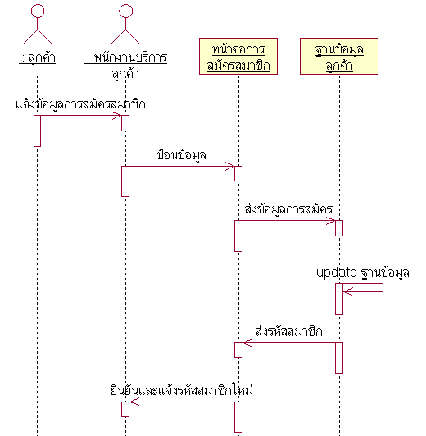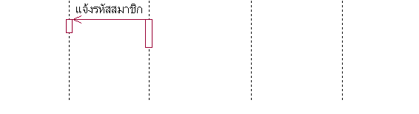

รูปที่ 8 Sequence Diagram ของ Process ระบบบริการลูกค้า(เพิ่มข้อมูลสมาชิก)

      - Sequence Diagram ของ Process ระบบบริการลูกค้า(แก้ไขข้อมูล)

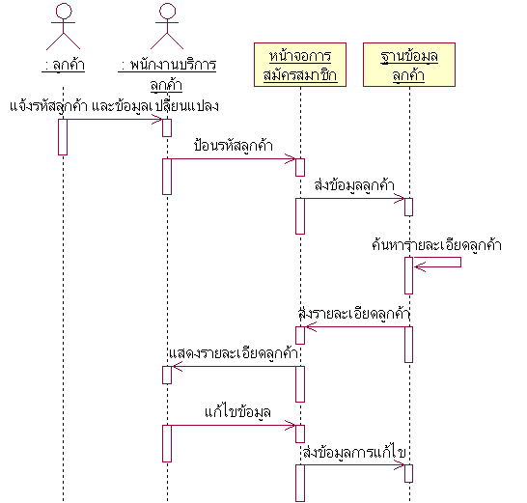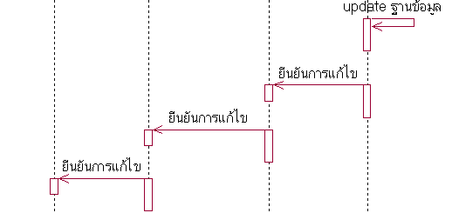
รูปที่ 9 Sequence Diagram ของ Process ระบบบริการลูกค้า(แก้ไขข้อมูล)
      - Sequence Diagram ของ Process ระบบ Login

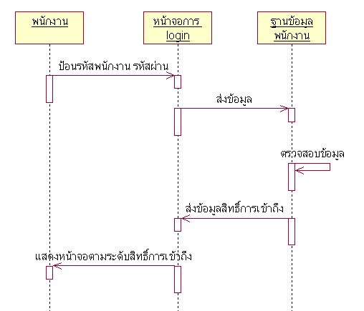

รูปที่ 10 Sequence Diagram ของ Process ระบบ Login

3.1.3 Class Diagram

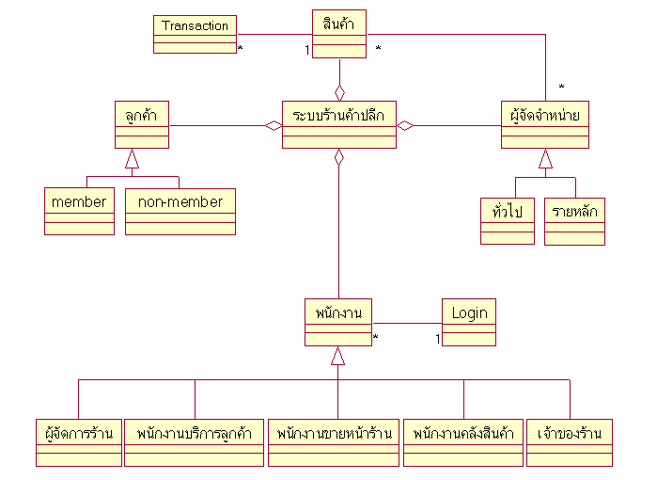

รูปที่ 11 Class Diagram

โดยที่ ในแต่ละคลาสจะมี Attribute ดังนี้
3.1.3.1 Class ลูกค้า

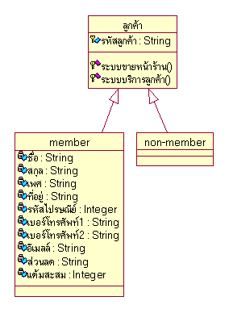

รูปที่ 12 รายละเอียด Class ลูกค้า

3.1.3.2 Class ผู้จัดจำหน่าย

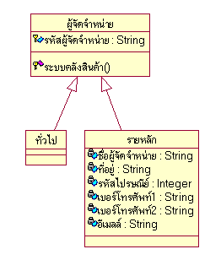

รูปที่ 13 รายละเอียด Class ผู้จัดจำหน่าย

3.1.3.3 Class Login

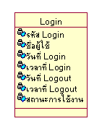

รูปที่ 14 รายละเอียด Class Login

3.1.3.4 Class พนักงาน

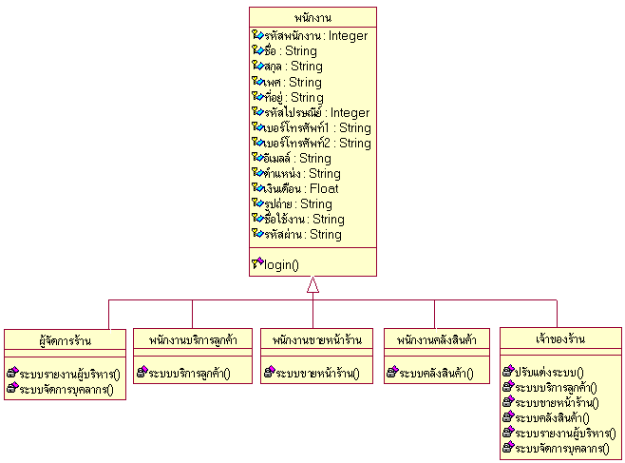

รูปที่ 15 รายละเอียด Class พนักงาน

3.1.3.5 Class สินค้า

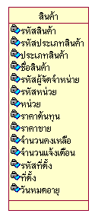

รูปที่ 16 รายละเอียด Class สินค้า

3.1.3.6 Class Transaction

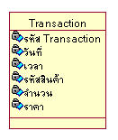

รูปที่ 17 รายละเอียด Class Transaction

3.2 Access Layer

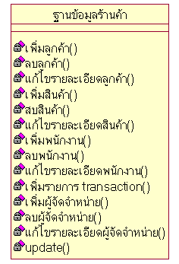

รูปที่ 18 Access Layer

3.3 View Layer

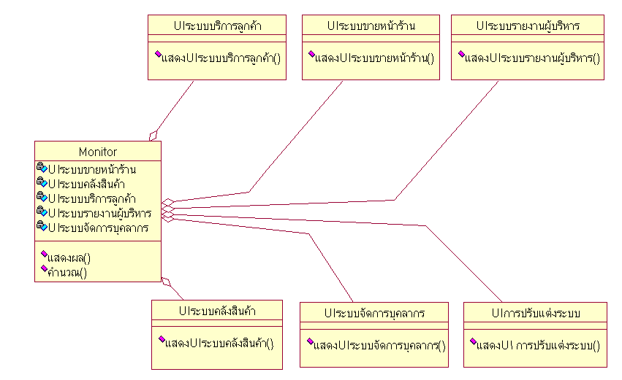

รูปที่ 19 View Layer

4 Database Design

4.1 Table-Class Mapping
จาก Class Diagram จะสามารถ Map มาเป็น Table ได้ดังรูปที่ 5-20 ถึง 5-25

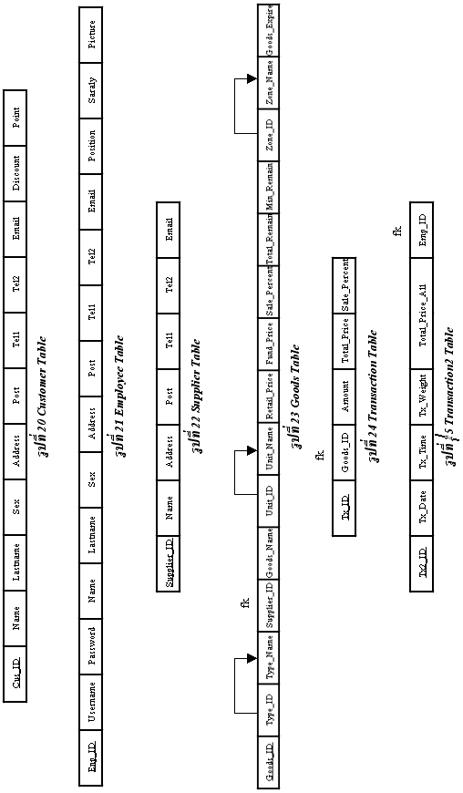
4.2 Normalization

จากรูปที่ 5-23 รูปของ Goods Table จะสามารถแยกตารางเพื่อลดความซ้ำซ้อน ได้ดังนี้

รูปที่ 26 Goods Table

รูปที่ 27 Type Table

รูปที่ 28 Zone Table

รูปที่ 29 Unit Table

5 ส่วนติดต่อกับผู้ใช้ (User Interface)
แบ่งเป็น 3 ส่วน
1. แนวคิดในการออกแบบ ( Design concept )
2.โครงสร้างของส่วนติดต่อผู้ใช้ ( Structure )
3. คำอธิบายแต่ละหน้า ( Page description )

5.1 แนวคิดในการออกแบบ ( Design concept )
- ผลกำไร ( Profit-->Fast,Control )
สิ่งแรกที่จะต้องคิดถึงในการดำเนินธุรกิจคือ ผลกำไร เช่นเดียวกันในการออกแบบ software ก็ต้องคำนึงถึงเป็นอย่างแรก ลองคิดดูสิว่าถ้าหากผู้ใช้ ใช้ software ทำให้ผลกำไรลดลงหรือประสิทธิภาพลดลงแล้วล่ะก็คงไม่มีใครที่จะใช้แน่ ถ้าพูดถึงการออกแบบโปรแกรมร้านค้าปลีกแล้ว จะมีคีย์เวิร์ด 2 ตัวที่สำคัญคือ
- ตัวแรกคือ Fast หมายถึง ความรวดเร็วในการขาย หรือการบริการลูกค้า ประเด็นที่น่าสนใจที่สุดคือการสามารถที่จะรองรับ คลื่นของฝูงชนที่มาไม่สม่ำเสมอ ในช่วงที่ลูกค้าเข้ามาซื้อสินค้าอย่างหนาแน่น ลองคิดดูสิว่า ถ้าคุณต้องรอจ่ายเงินเวลานานแล้วคุณคิดอย่างไร
- ตัวที่สองคือ Control หมายถึง การควบคุมความถูกต้องของการชื้อขาย รวมถึงการจัดการคงคลังเพื่อให้มีสินค้าเพียงพอที่จะขาย และระบบอื่นๆให้มีความถูกต้อง
- เสร็จสมบูรณ์ในหน้าเดียว (One-stop service page)
หมายถึง การเสร็จสมบูรณ์ในหน้าเดียว ประเด็นที่สำคัญ คือ เราจะทำอย่างไรให้ผู้ใช้โปรแกรมไม่สลับหน้าไปมาซึ่งเป็นสาเหตุแห่งความล่าช้า
- โยนภาระให้กับโปรแกรม (Throw responsibility to program)
หมายถึง การโยนภาระต่างๆที่ผู้ใช้ไม่จำเป็นต้องทำให้กับโปรแกรม แม้กระทั่งการคิดการวิเคราะห์ ซึ่งตัวอย่างที่เห็นได้ชัด เช่น การเตือนเมื่อสินค้าในคลังหมด
- มีความหมายในตัวมันเอง (Description in page)
หมายถึง การมีความหมายในตัวมันเอง ประเด็นที่สำคัญ คือ การออกแบบหน้าโปรแกรมให้สื่อความหมายกับผู้ใช้ให้ผู้ใช้สามารถตีความหมายได้เอง ทั้งตำแหน่ง ขนาด ลักษณะ ต่างๆ ได้จัดวางอย่างลงตัว
5. ออกแบบให้ตรงกับความเป็นมนุษย์ (Behavior of Human)
หมายถึง การออกแบบให้ตรงกับความเป็นมนุษย์ แต่ต้องไม่ขัดแย้งกับ 4 ข้อแรก ก็คือการไม่ทำให้ประสิทธิภาพหรือผลกำไรลดลงนั่นเอง
5.2 โครงสร้างของส่วนติดต่อผู้ใช้ ( Structure)
Structure
หน้าติดตั้ง
เข้ารหัส
หน้าเมนู
กำหนดสิทธิ์
ข้อมูลลูกค้า
ขายหน้าร้าน
คลังสินค้า
ผู้บริหาร
ปรับแต่งระบบ
เปลี่ยนรหัสผ่าน
ป้อนรหัสผ่านผิด
ผู้จัดจำหน่าย

รูปที่ 30 Overview

มุมมองนี้แสดงให้เห็นภาพรวมทั้งระบบซึ่งทำงานอย่างสัมพันธ์กัน ที่ต้องสังเกตเป็นอันดับแรกก็คือ หน้าเข้ารหัส ซึ่งใช้โครงสร้างเดิมแต่แตกออกสองส่วน ส่วนที่สองที่ต้องพูดถึงคือ ส่วนเชื่อมต่อจากหน้าเข้ารหัส มีทางเลือกอยู่สองทางเลือกคือ กรณีที่ผู้ใช้มีสิทธิเข้าถึงมากกว่า 1 อย่างก็จะเข้าไปที่หน้าเมนู ก่อนเพื่อเลือกหน้าย่อยที่จะเข้าถึง กรณีที่ผู้ใช้มีสิทธิเข้าถึงเพียงระบบเดียวก็สมารถเข้าไปในระบบโดยตรงเลย เป็นการลดขั้นตอนที่ไม่จำเป็น

5.3 คำอธิบายแต่ละหน้า ( Page description )
5.3.1 หน้าติดตั้ง
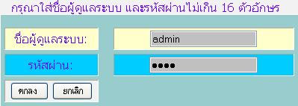

รูปที่ 31 หน้าติดตั้ง

มีหน้านี้ไว้เพื่อ
- สร้าง ฐานข้อมูลของระบบ
- สร้าง ตารางของระบบทังหมดที่ใช้
- สร้าง รหัสผ่านสำหรับ ผู้ดูแลระบบหรือ บุคคลแรกที่เข้าไปในระบบ
ข้อสังเกต : หน้านี้จะเข้าเฉพาะครั้งแรกเท่านั้นดูจาก Diagram

Index.html
If db create
TRUE
FLASE
Login page
Setup page
รูปที่ 32 Diagram(ติดตั้ง)

5.3.2 หน้าเข้ารหัส
Diagram การทำงาน
First Login
change password
TRUE
FALSE
Login_change password
Check password
รูปที่ 33 Diagram(Login)

โครงสร้างของหน้าเข้ารหัส
Concept of Structure 2 part
Show
response
Interact
รูปที่ 34 Concept

ในหน้าเข้ารหัส นั้นหนึ่งโครงสร้าง มี 2 ส่วน
- ส่วนแสดงสถานะ (show response)
- ส่วนติดต่อผู้ใช้ (Interact)
จุดประสงค์หลักที่แบ่งออกเป็นสองส่วนดังกล่าวคือการอธิบายสิ่งต่างๆในหน้าเดียวกันไม่ต้องสลับไปมา ซึ่งในเว็บส่วนมากจะเชื่อมไปแสดงสถานะอีกหน้าหนึ่งทำให้ผู้ใช้ไม่สะดวก ถ้าเปรียบเทียบกับ แนวคิดในการออกแบบก็จะตรงกับข้อ Description in page

5.3.3 หน้าเข้ารหัสหน้าแรก
ที่แสดงอยู่ทางซ้ายมือเป็นส่วน แสดงสถานะต่างๆที่จำเป็น
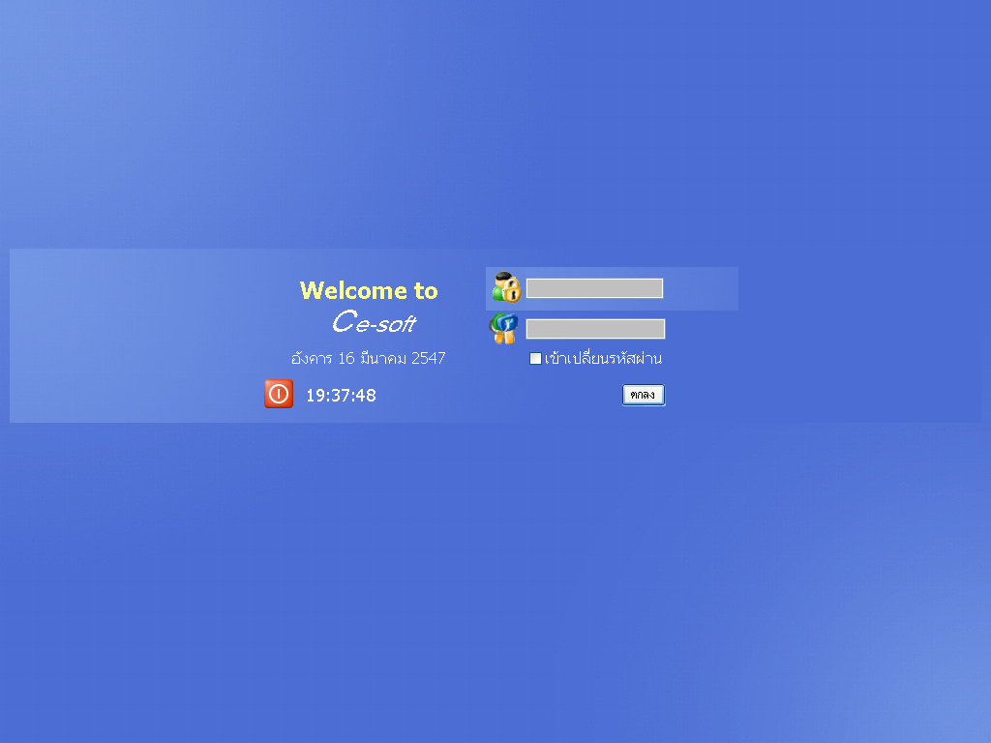

รูปที่ 35 หน้าเข้ารหัส

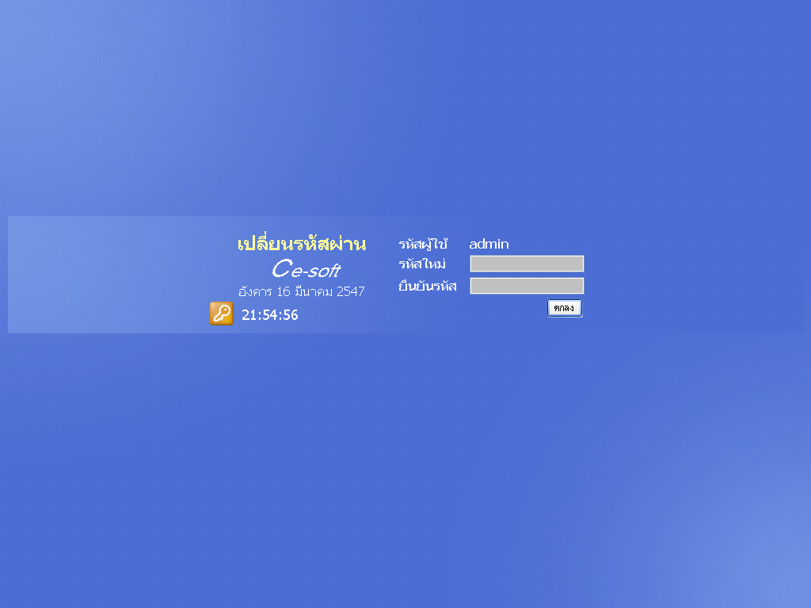5.3.4 หน้าเปลี่ยนรหัสผ่าน

รูปที่ 36 หน้าเปลี่ยนรหัสผ่าน

5.3.5 หน้า Menu
กรณีที่ผู้ใช้สามารถเข้าถึงระบบได้มากกว่าหนึ่งระบบจำเป็นต้องมี เมนูเพื่อเลือกเข้าระบบที่ต้องการ และในส่วนนี้เมนูจะแสดงเฉพาะส่วนที่สามารถเข้าถึงได้เท่านั้น
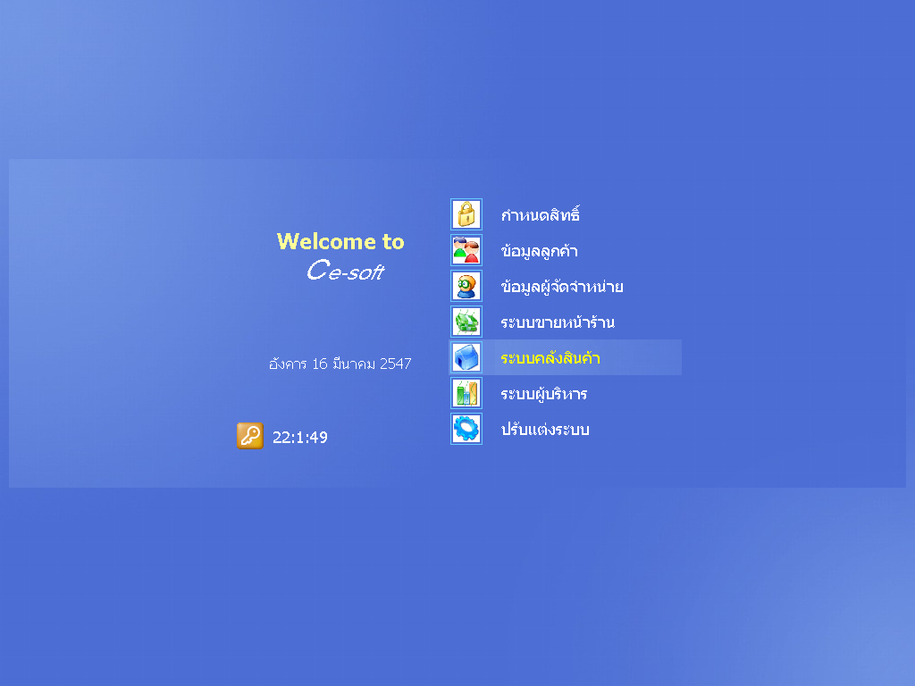

รูปที่ 37 เมนู

จุดที่ต้องพิจารนา 2 จุดคือ
-ในส่วนของการแสดงสถานะเราจะแสดงอะไรที่เป็นประโยชน์กับผู้ใช้ ในที่นี้ที่เราแสดงชื่อผู้เข้าระบบ, เวลาที่เข้ารหัส, ลำดับผู้เข้ารหัส ข้อมูลในส่วนนี้จะถูกเก็บไว้ในเพื่อใช้เป็นข้อมูลอ้างอิงต่อไป เช่น ตรวจสอบเวลาเข้างานโดยใช้เวลาเข้ารหัสผ่าน
- ส่วนของเมนูเลือกระบบจุดที่ต้องคำนึงในส่วนนี้คือ ความง่ายต่อผู้ใช้ซึ่งได้ผลสรุปมาดังนี้ เมนูควรอยู่ทางขวามือเพราะคีย์ที่กดจะอยู่ทางขวามือทำให้สายตาเรามีโฟกัสเอนมาทางขวามือ, เมนูควรเป็นลักษณะเรียงลำดับเพียงแค่กดคีย์ขึ้นลงเท่านั้น ความชัดเจนของสีจะทำให้เรามองเห็นลายละเอียดเร็วขึ้น ในส่วนนี้เราไม่มี Option ให้กดคีย์ตัวเลขเลยเพราะเหตุผลที่ว่าเมนูของผู้เข้าถึงแต่ละคนไม่เหมือนกัน

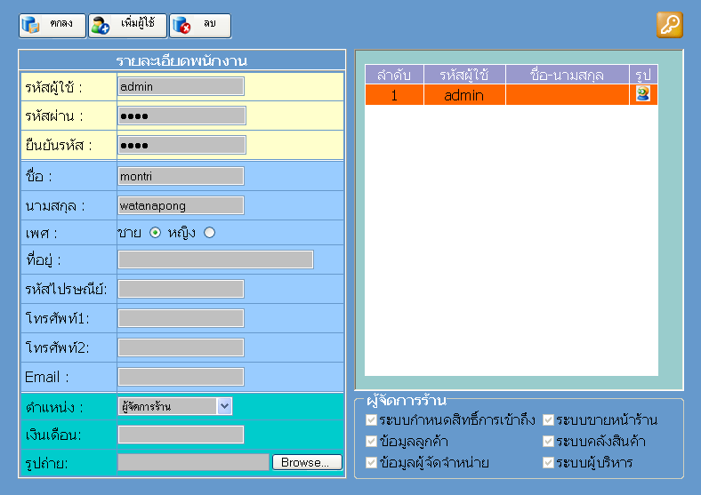5.3.6 หน้ากำหนดสิทธิ์

รูปที่ 38 หน้ากำหนดสิทธิ์

ตัวอย่างนี้เป็นตัวอย่างที่เลือกดูข้อมูลจากผู้ที่มีสิทธิเข้าถึงจุดที่บ่งบอกถึงสิทธิ์การเข้าถึงคือ ตำแหน่งมีให้เลือกดังนี้
- พนักงานหน้าร้าน
- พนักงานดูแลคลังสินค้า
- พนักงานดูแลลูกค้า
- ผู้จัดการร้าน
- ปรับแต่งระบบ
- กำหนดเอง
- ในแบบที่ 1-5 เป็นตำแหน่งที่ถูกกำหนดมาตายตัวซึ่งเป็นตำแหน่งที่เป็นตำแหน่งที่นิยมใช้กันในทั่วไปเราทำส่วนนี้ไว้ด้วยแนวคิดที่ว่า อะไรที่ทำเป็นสำเร็จรูปได้ให้ทำ (ลองเปรียบเทียบกับแคลชในหน่วยประมวลผล) เมื่อเลือกในแบบนี้เราไม่สามารถเปลี่ยนแปลงสิทธิ์การเข้าถึงได้กรอบทางขวาล่าง
- ในแบบกำหนดเอง กรณีที่นอกเหนือไปจากข้อ 1-5 เราสามารถกำหนดการเข้าถึงได้เองตามความยืดหยุ่นของแต่ละร้านค้าที่ Checkbox ทางขวาล่าง
- ในกรอบทางขวาบนจะแสดงผู้ที่สามารถเข้าถึงเราสามารถเลือกดูข้อมูลของแต่ละบุคคลได้จากตรงนี้

5.3.7 หน้าลูกค้าและหน้าผู้จัดจำหน่าย
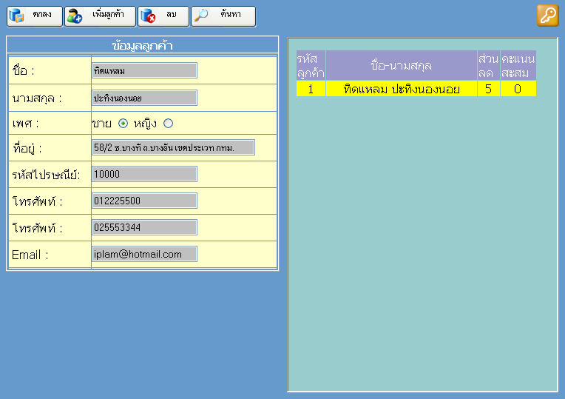
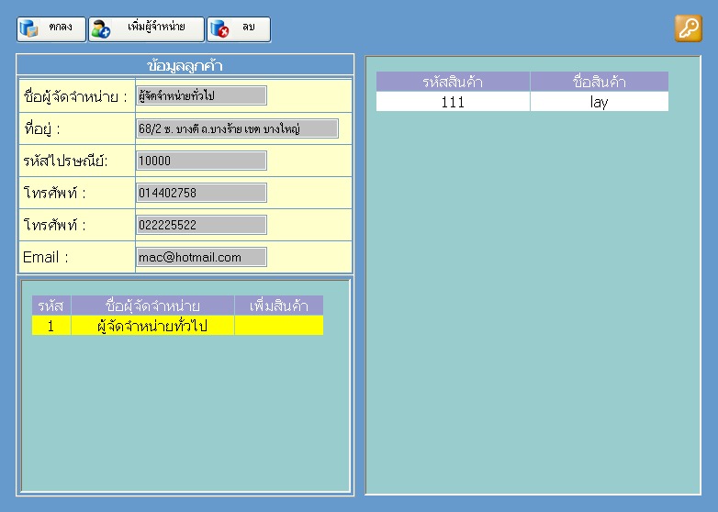

รูปที่ 39หน้าลูกค้าและผู้จัดจำหน่าย

หน้าลูกค้าจะเก็บข้อมูลลูกค้าที่เป็นสมาชิกใช้ลำดับเป็นเลขสมาชิกซึ่งจะมีคะแนนสะสมเมื่อซื้อสินค้า จากหน้านี้เราสามารถสลับหน้าไปที่หน้าผู้จัดจำหน่ายโดยเมนู Select
หน้าผู้จัดจำหน่ายจะเก็บข้อมูลผู้จัดจำหน่ายแต่ละผู้จัดจำหน่ายเราสามารถดูได้ว่าขายสินค้าอะไรให้เราบ้างส่วนนี้จำเป็นมากเมื่อของหมดเราสามารถรู้ได้ว่าจะสั่งของกับใคร

5.3.8 หน้าขายหน้าร้าน
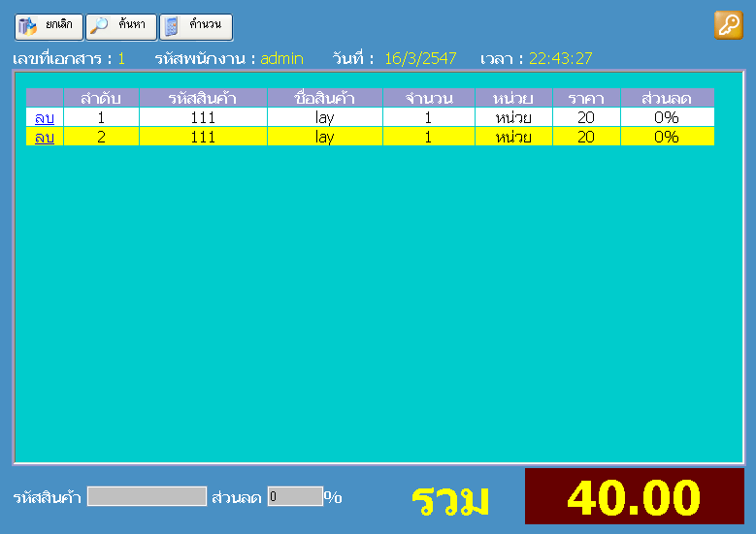

รูปที่ 40 หน้าขายหน้าร้าน

สถานะ
- เลขที่เอกสาร จะเรียงลำดับตาม Transection ของแต่ละวัน
- รหัสพนักงาน, วันที่, เวลา เป็นข้อมูลที่มีไว้แสดงให้เห็น
แท็บบาร์ด้านล่าง
- รหัสสินค้าแสดงเมื่อมีข้อมูลของสินค้าเข้ามา
- ส่วนลดพิเศษมีไว้สำหรับส่วนลดที่ไม่ได้กำหนดในโปรแกรม
หมายเหตุ : แท็บบาร์ด้านล่างจะเปลี่ยนเป็นทอนเงินเมื่อมีการทอนเงิน

5.3.9 หน้าคลังสินค้า

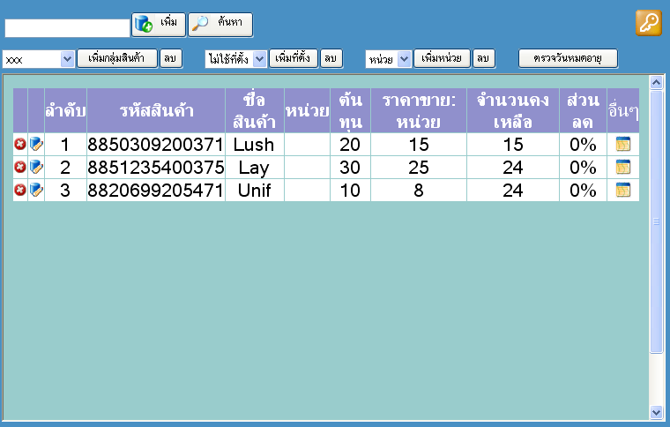

รูปที่ 41 หน้าคลังสินค้า

5.3.10 หน้าสำหรับผู้บริหาร
สิ่งที่ผู้บริหารต้องการรู้
- ข้อมูลการขาย
- ข้อมูลสินค้า
- ข้อมูลพนักงาน
Report
รูปแบบการนำเสนอจะเลือกตามความเหมาะสม อาจเป็นตัวอักษร, กราฟ หรือ ไดอะแกรมแล้วแต่ว่าอันไหนจะสื่อความหมายได้ดีที่สุด
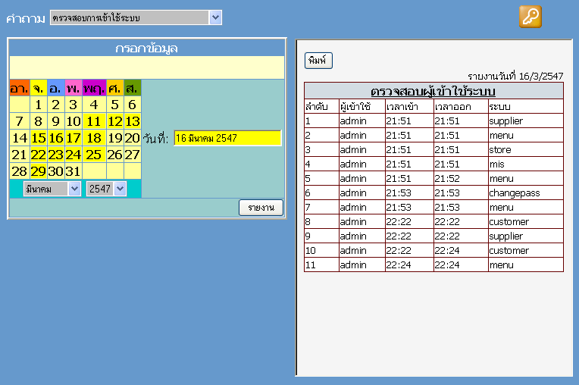

รูปที่ 42 หน้าจอผู้บริหาร

5.3.11 หน้าปรับแต่งระบบ
ในหน้านี้มีก็เพื่อจุดประสงค์ที่ต้องการให้โปรแกรมยืดหยุ่นสำหรับทุกๆร้านที่มีความต้องการทั่วไป แต่ถึงอย่างไรก็ตามหน้าปรับแต่งระบบไม่ควรมีส่วนเสริมที่ยุ่งยากซับซ้อนจนเกินไปและในส่วนนี้ต้องรอการลงโปรแกรมก่อน
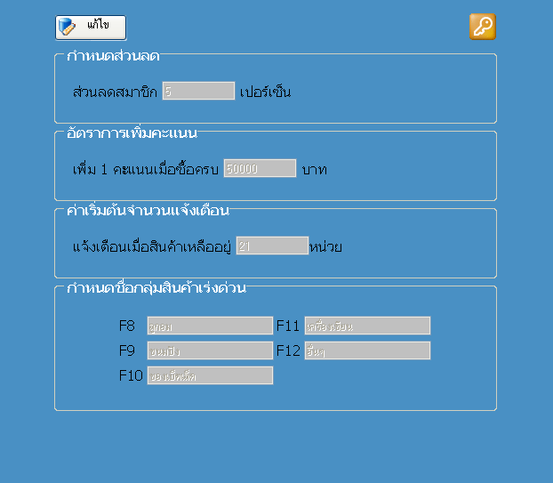

รูปที่ 43 หน้าปรับแต่งระบบ

5.3.12 ใบเสร็จรับเงิน

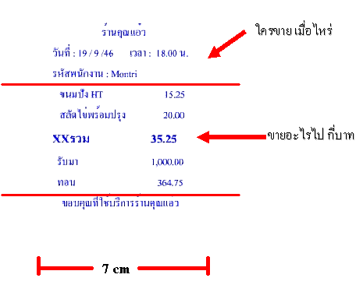

รูปที่ 44 ใบเสร็จรับเงิน

